一、线上刷积分
班长/团支书积极动员班级同学参与“青春无艾，你我担当”2025武汉青年学生防艾宣传活动。
步骤：
- 关注“武汉青年志愿者”微信公众号，点击左下角“青年防艾”栏目，注册并填写完整资料，注意所在机构务必勾选为中南财经政法大学！（参考图1）
图1
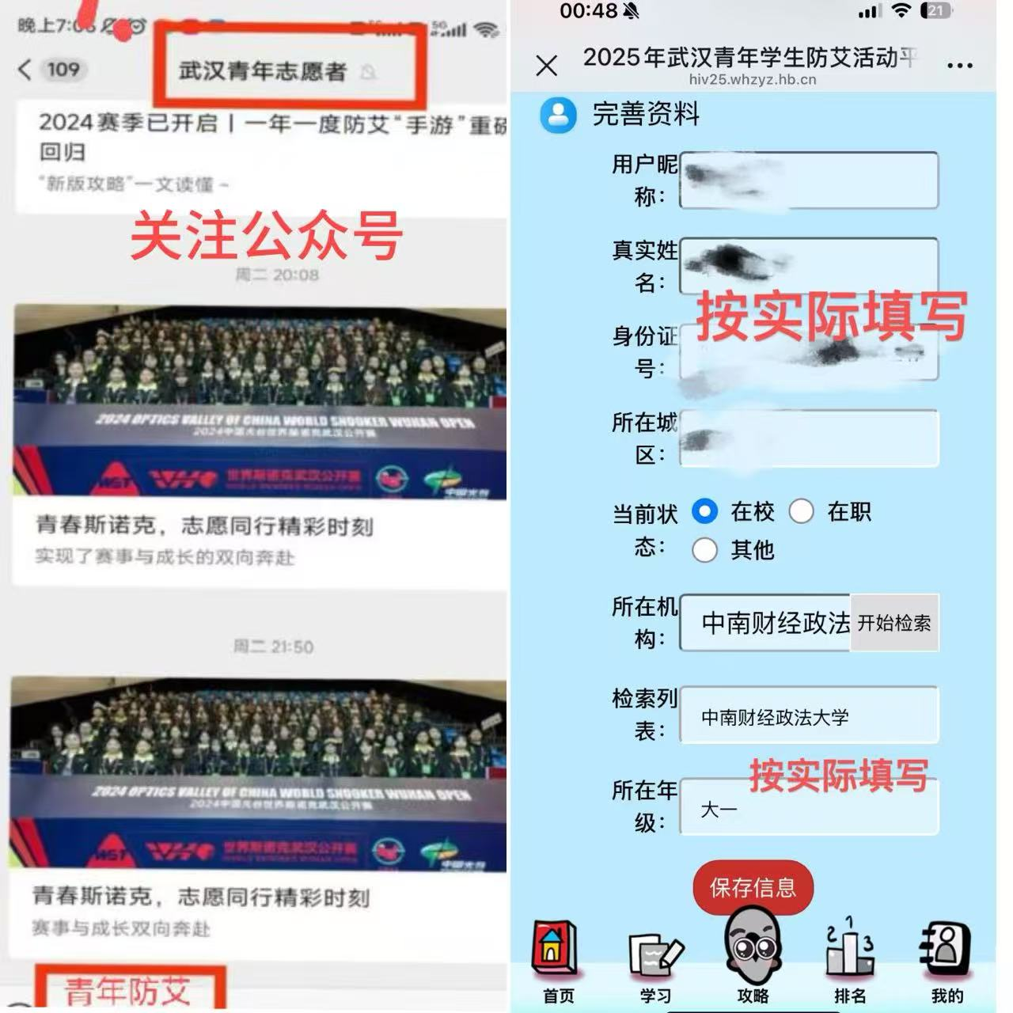

- 首页界面通过五个渠道可以完成积分任务，包括点亮红丝带、学习测评、通关考试、防艾云课堂、资讯阅读和分享多病共防倡议书。在“攻略”界面能够进行本日积分获得情况的查看。（参考图2）
图2
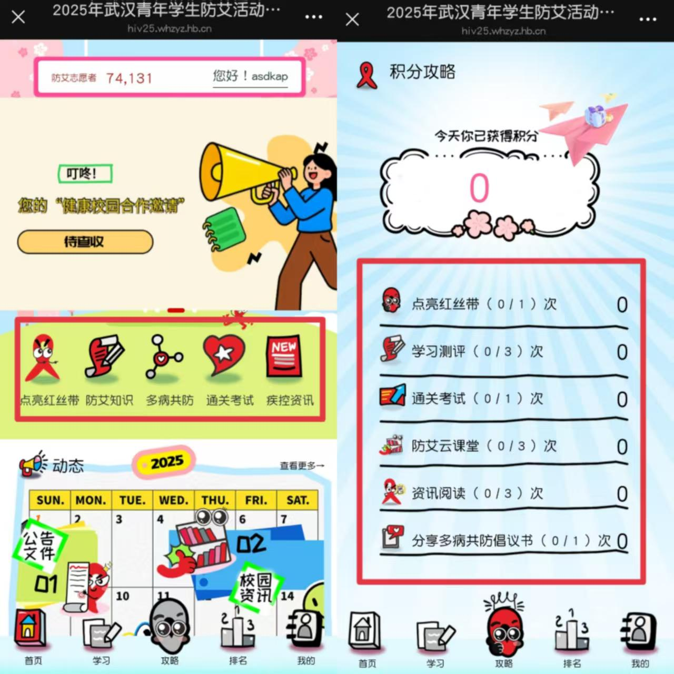

最终计分规则：
根据各班对“防艾校园行”线上活动的班级参与率（参与人数/班级总人数）和班级积分平均数（班内所有人的积分总和/班级人数）为参评班级进行额外加分。积分越高，对评定防艾先进班集体加越有利。
由班长或团支书整理、收集好参与同学的“我的”界面的总积分截图（参考图3），自行统计好最终班级参与活动的人数，并根据上述班级积分平均数计算规则，计算本次线上活动的平均积分。于11月22日17：00前将积分相关资料发送至院团委邮箱。
具体实施手段、如何使最终班级积分数更高、如何积极动员班级同学参与，请班级班长和团支书共同商议并努力。（例如可以以每日/每周以群打卡小程序收集“我的”积分网页截屏，每天提醒同学点亮红丝带与刷积分。）

图3
